电池参数检测操作指南
概述：不同型号和不同容量的锂电池，其电量曲线不尽相同，其标称的电池容量和实际电池容量也有出入。为了获取正确的电池曲线和电池实际容量，经过一个完整的充电过程，AXP20x通过学习，能准确获知。
所需物品：一条USB线、一个5V/2A适配器、一块USB转I2C小板（下称USB板）、一块AXP20xEVM板、一块需要测试的电池、PC端电池参数检测软件。
USB板驱动安装：
（1），使用USB线连接PC机USB口和USB接口卡。
（2），系统提示找到新的硬件，请照如下图所示执行：
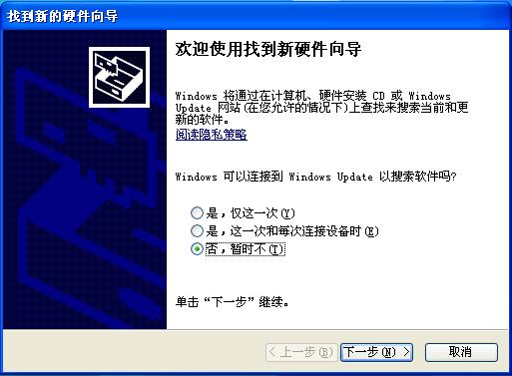
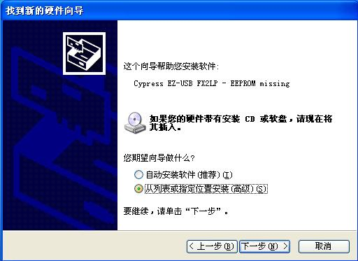
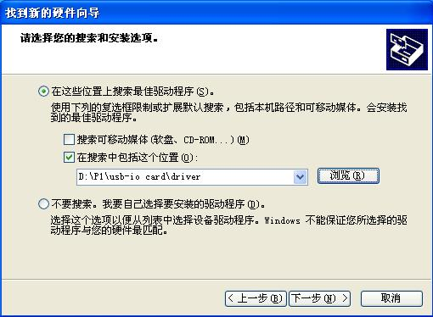
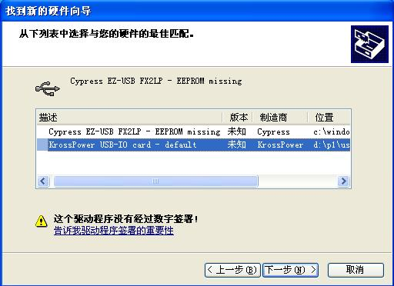
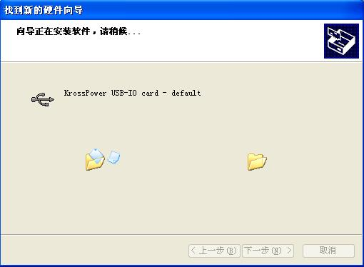

硬件连接及测试步骤：

（1）、准备一块放完电的需测试参数的电池，电池电压此时要低于3.1V
（2）、将5V/2A火牛连接至AXP20x EVM板的ACIN插座，让AXP20x正常工作。如图一所示
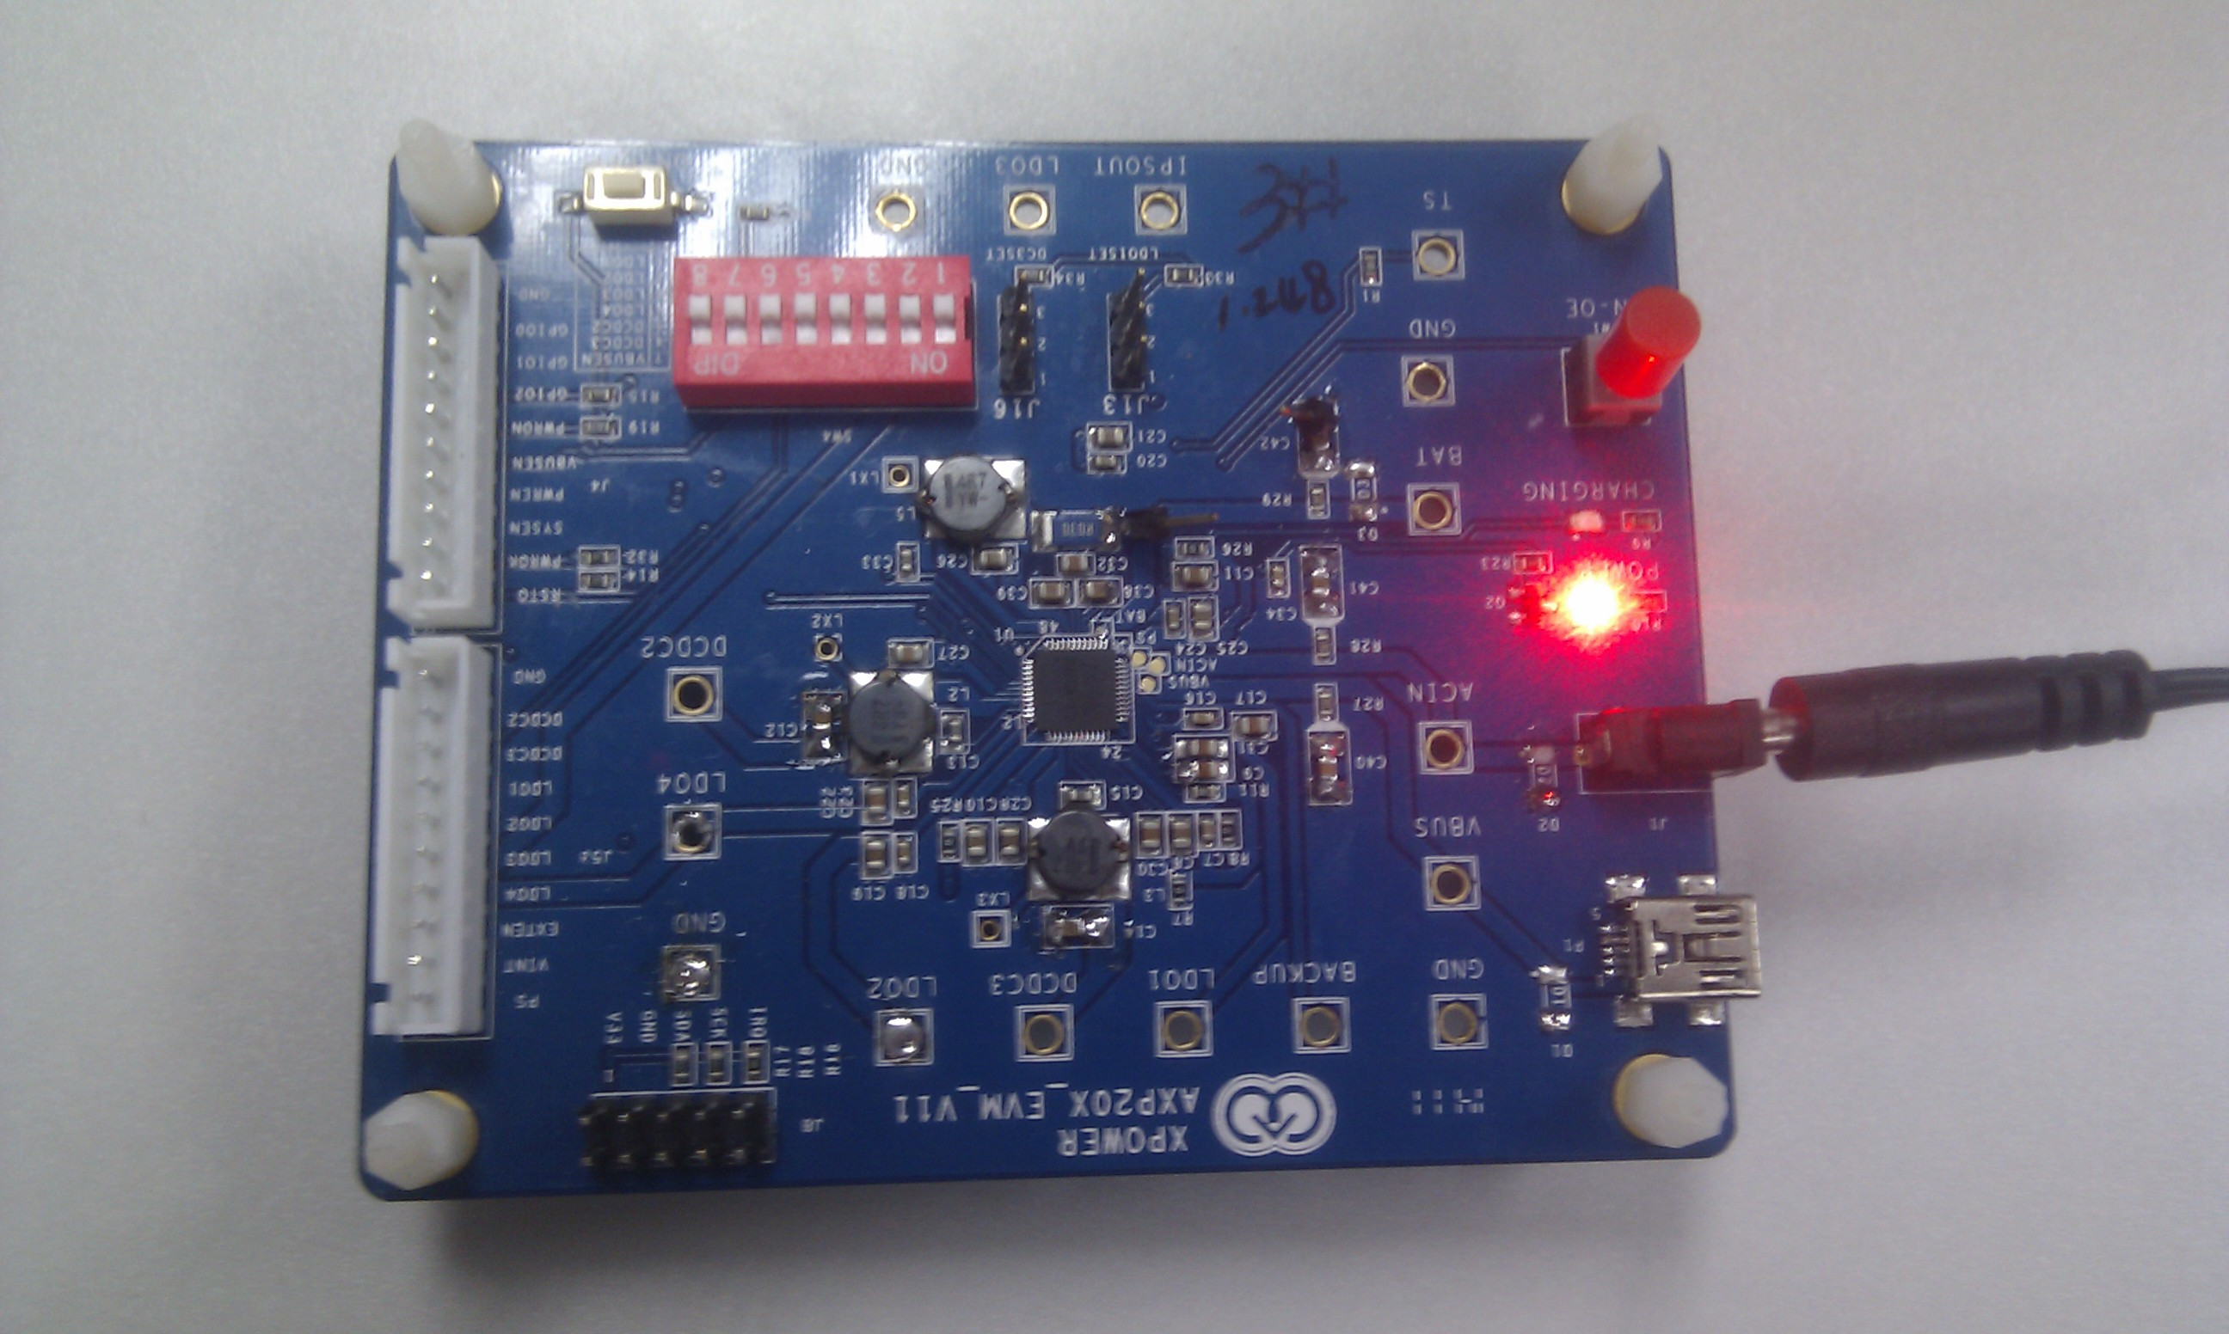
图一
（3）、将USB线和USB板连接好，并将USB板插到AXP20x EVM板上，如图二所示：
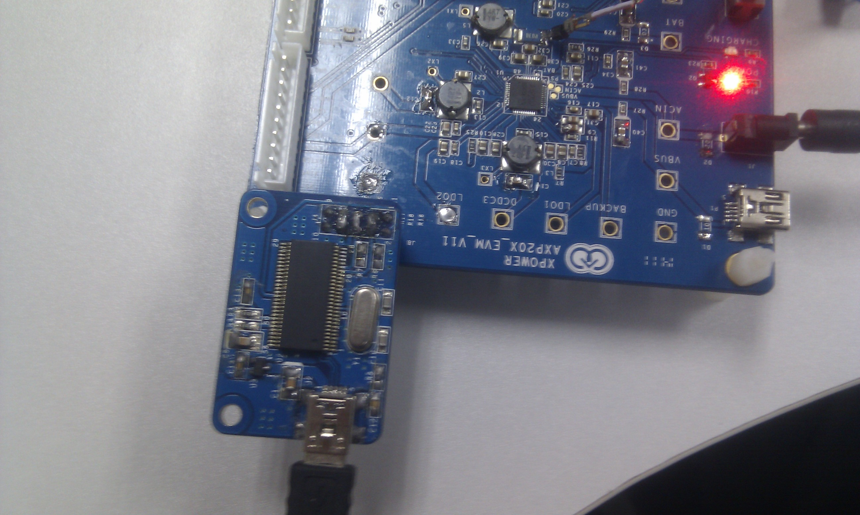
图二

（4）、将需测试参数的电池连接至AXP20x EVM BAT端，如图三所示
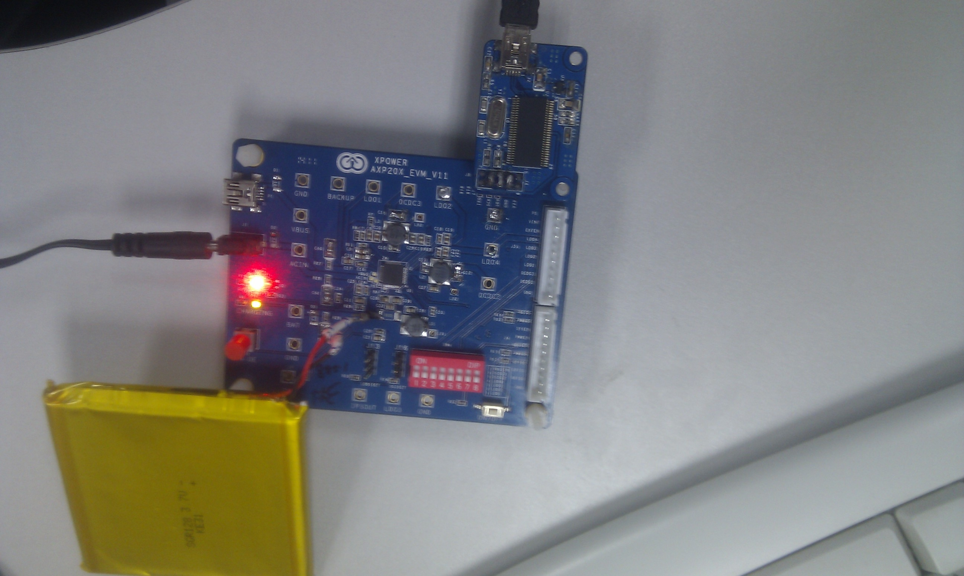
图三
（5）、打开电池参数检测软件，如图四所示：（注：第一次打开软件，系统会提示发现新硬件，需要安装驱动，其步骤参照上述“USB板驱动安装”）
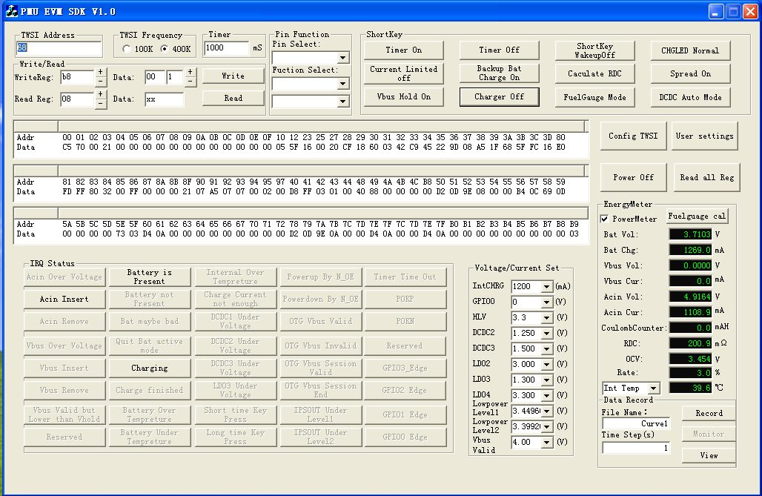
图四
（6）、等充电电流稳定后，点击“calculate RDC”按钮（图五红色圈圈定的按钮），开始检测电池通路电阻：
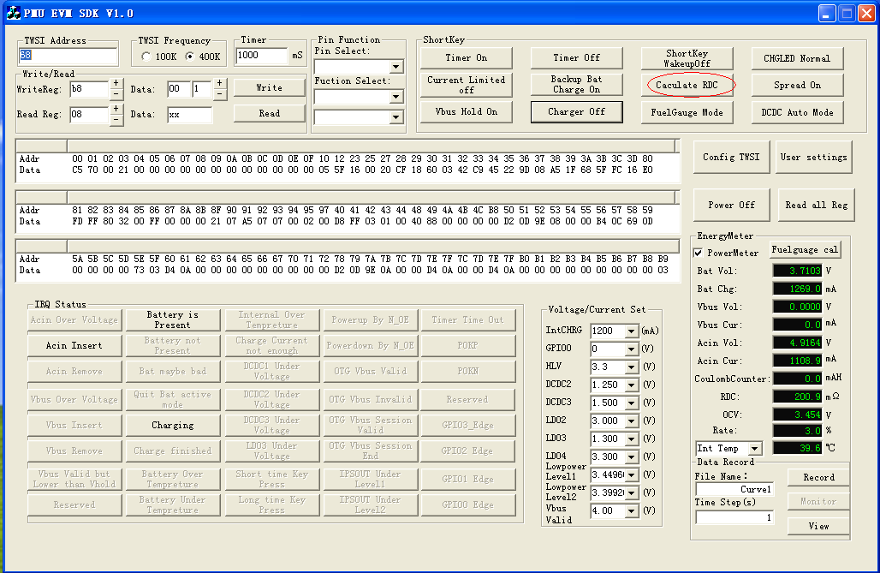
图五
（7）、大约过了90秒后，会弹出下图六所示对话框，表示电池通路电阻已经正确检测，如下图七红色圈圈定的内容。
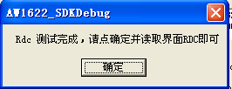
图六
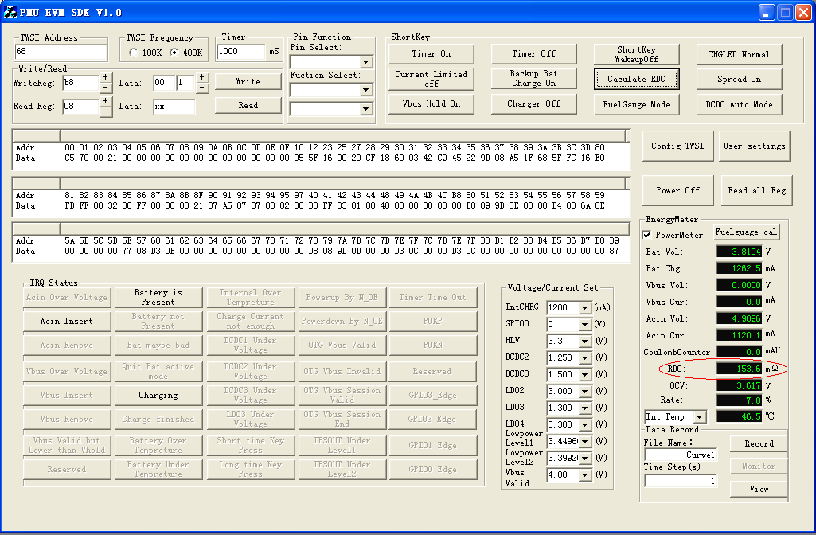
图七
（8）、接下来，就可以测试电池参数了，请点击“Fuelguage cal”按钮（图八红色圈），会弹出对话框（图九），单击确定开始测试电池特性参数
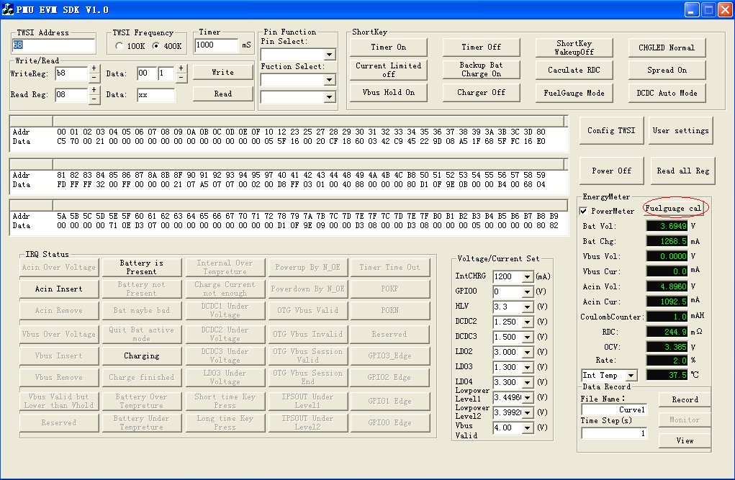
图八
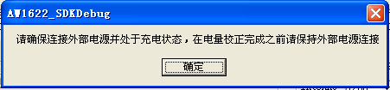
图九

（9）、等充电完成后，会弹出测试出的电池特性参数提示框—电池电量曲线（pmu_bat_para1~ pmu_bat_par16），电池实际容量同时也测试出来（CoulombCounter值），如图十所示：
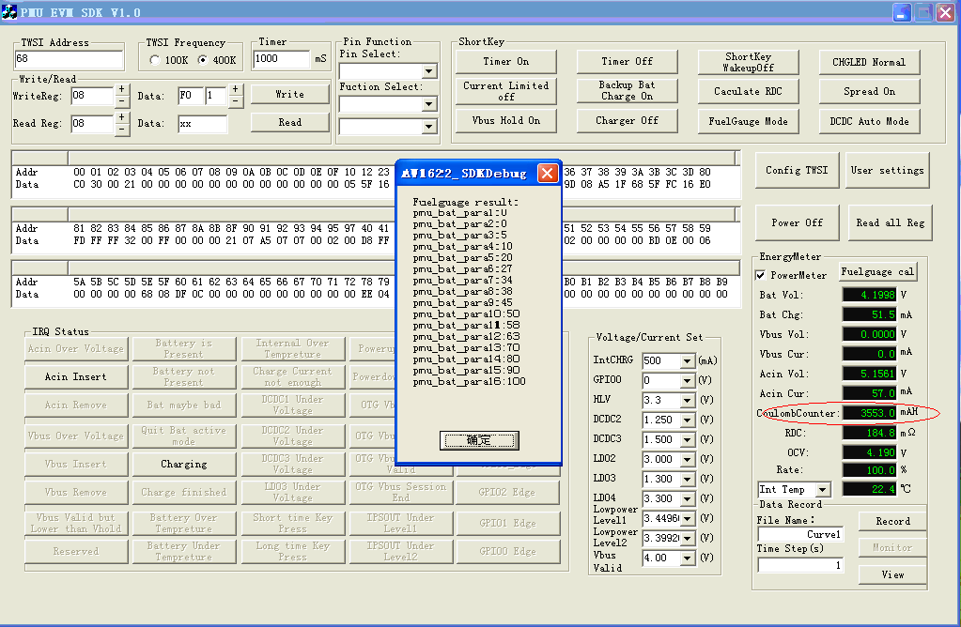
图十
（10） 参数测试完成后，需要将pmu_bat_para1~ pmu_bat_par16替换配置文件sys_config1.xxx.fex中相应的参数值，将CoulombCounter的值替换配置文件中pmu_battery_cap的值。

